Hola Cesar buen dia.

Si se tiene que realizar la configuración inicial ya que es un entorno nuevo e independiente a Webex, por lo que hay que considerar los siguientes puntos:
- Licencia de Teams Phone Standard por usuario como Add-on.
- Si el cliente tiene auto attendant, call queue, etc. favor de considerar las licencias de Resource Account para Teams Phone, tengo entendido que estas son gratuitas pero se deben de considerar para el aprovisionamiento dentro de su tenant.
- Si el cliente actualmente tiene la solución de webex por parte de C3ntro, no existiria una portabilidad. En caso contrario, se tendría que establecer una fecha de portabilidad y brindar la documentación necesaria.
- Confirmar marca y modelo de teléfonos certificados para el uso de Teams Phone.

Saludos.

Daniela Camacho

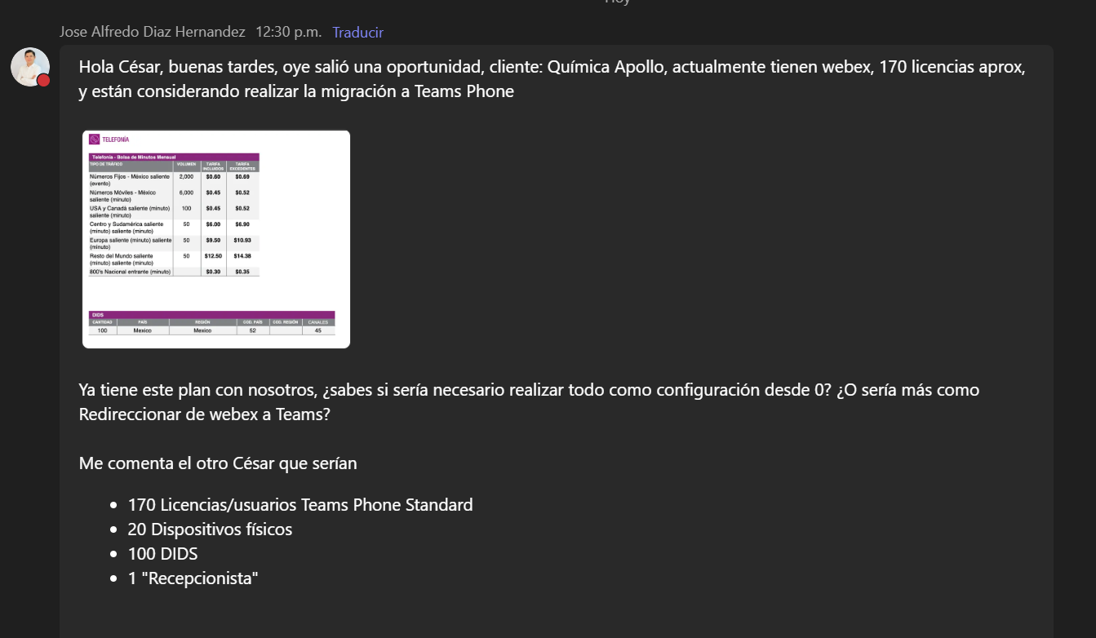

-_-_-_-_-_-_-_-_-_-_-_-_-_-_-_-_-_-_-_-_-_-_-_-_-_-_-_-_-_-_-_-_-_-_-_-_-_-_-_-_-_-_-_-_-_-_-_-_-_-_-_-_-_-_-_-_
César (Mi respuesta a validar)
-_-_-_-_-_-_-_-_-_-_-_-_-_-_-_-_-_-_-_-_-_-_-_-_-_-_-_-_-_-_-_-_-_-_-_-_-_-_-_-_-_-_-_-_-_-_-_-_-_-_-_-_-_-_-_-_

Situación Actual.
El cliente, Química Apollo. Actualmente tienen su sistema WEBEX, 170 licencias aproximadamente, y están considerando realizar la migración a Microsoft Teams Phone.
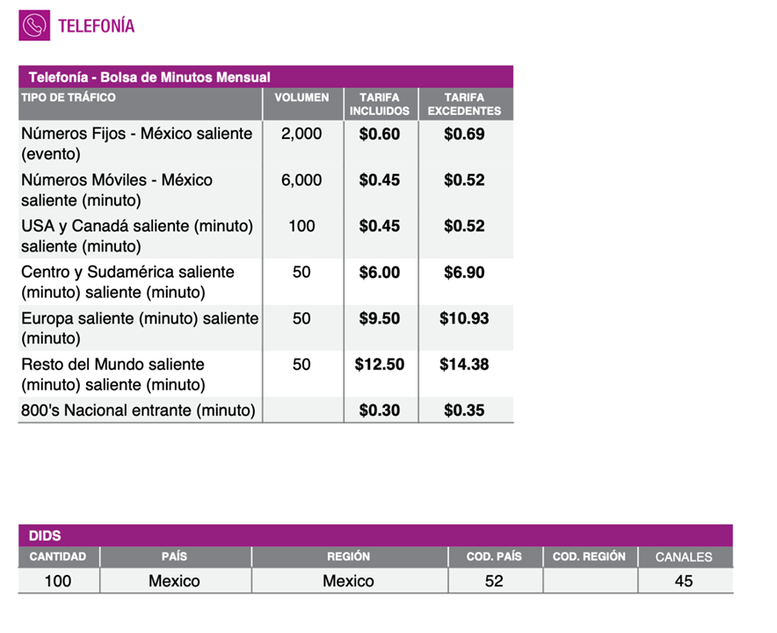

Ya tiene este plan con nosotros, ¿sabes si sera necesario realizar todo como configuración desde 0? ¿O sería más como Redireccionar de webex a Teams?
Me comenta el otro César que serían:
- 170 Licencias/usuarios Teams Phone Standard
- 20 Dispositivos físicos
- 100 DIDS
- 1 "Recepcionista"

Realizando la investigación, Vemos:
Que de acuerdo con la información que nos compartes, yo no lo vería como una simple redirección de Webex hacia Teams phone, sino como un proyecto de migración de telefonía.
Esto dependerá principalmente de dónde están hoy los números telefónicos y cómo está implementado “Webex Calling”.

Posible Escenario por validar.
Webex Calling con el proveedor de la PSTN externo.
Si actualmente utilizan:
- Webex Calling, Validar.
- Los Números DIDs por que Carrier están siendo proporcionados.
- Que dispositivos se encuentran registrados en Webex
Entonces habría que:
- Validar que tipo de licenciaminto tiene el cliente por ejemplo “Teams Phone Standard”
- Definir el operador PSTN para Teams:
  - Operator Connect.
  - Direct Routing.
  - Microsoft Calling Plan
- Portar los 100 DIDs para C3ntro o reutilizarlos mediante SBC.
- Reconfigurar:
  - Auto Attendants.
  - Call Queues.
  - Recepcionista.
  - Políticas de llamadas.
- Validar se pueden migrar los teléfonos físicos o son compatibles y hay que reemplazarlos.

Antes de realizar cualquier cotización, deberemos de validar:
- ¿Qué licencia Microsoft 365 tienen actualmente?
- ¿Utilizan Webex Calling o Webex integrado con PBX?
- ¿Quién es el carrier actual?
- ¿Los 100 DIDs son portables?
- ¿Qué modelo son los 20 teléfonos físicos?
- ¿Existen IVRs o menús de atención?
- ¿Tienen grupos de atención o call center?
- ¿Requieren grabación de llamadas?

